附件4：

不能启动摄像头的处理办法
- 用chrome浏览器(不低于72版本)，打开：https://www.onlinemictest.com/webcam-test/ ，查看浏览器中是否能正常的打开摄像头，如果能，则表示系统可以正常调用电脑的摄像头；
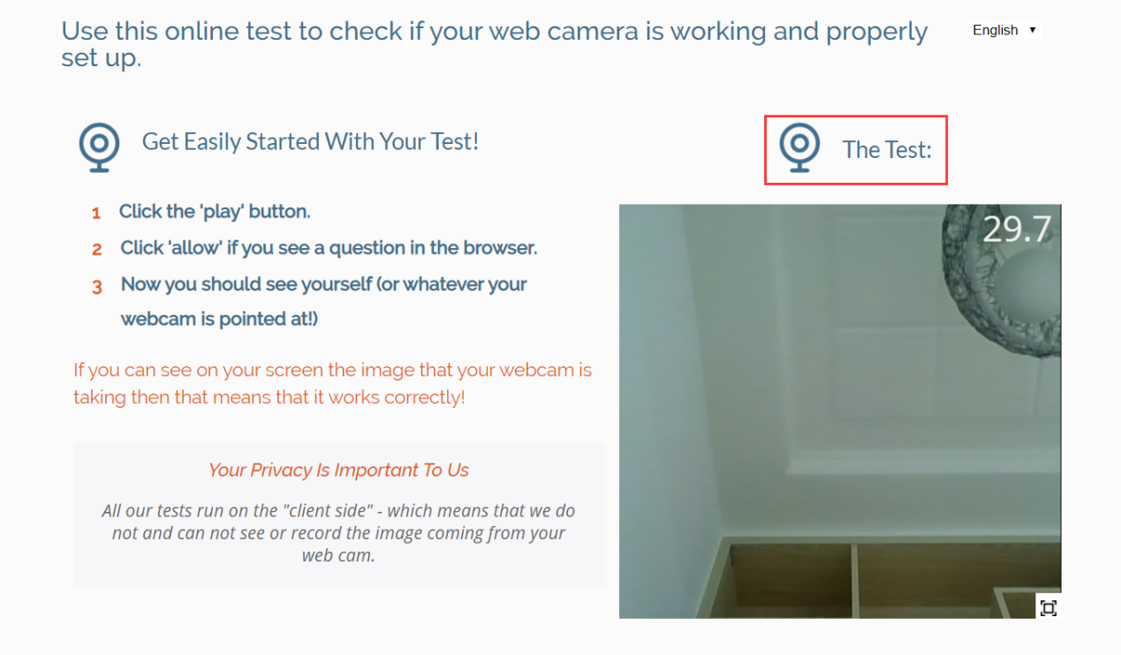
- 如果不能，请用chrome打开chrome://settings/content/camera

- 查看摄像头选项中，是否存在多个摄像头的情况：
*有的会因为装过虚拟摄像头、视频编辑软件等(如会声会影等)，会形成多个虚拟摄像头，请查实相关软件，卸载，重启电脑，确保在摄像头选项中，只有一个物理摄像头，即可正常使用。
